Министерство науки и высшего образования Российской Федерации

Федеральное государственное бюджетное образовательное учреждение высшего образования «Пермский национальный исследовательский политехнический университет» (ПНИПУ)

Кафедра вычислительной математики и механики

**Лабораторная работа № 4**

**по дисциплине: «Интеллектуальные ИСИТ»**

Выполнил

студент группы ИСТ-19-2б

Рачев Р.И.

Проверил

ассистент кафедры ВММБ

Нетбай Г.Л.

Пермь, 2022

Начиная с политической философии Просвещения, выбор правил голосования являлся главной этической проблемой, связанной с далеко идущими приложениями для функционирования большинства политических институтов. Дебаты о справедливости различных методов голосования начались с исследований де Борда и Кондорсе. В 1952 году Эрроу предложил формальную модель, которая в течение трех десятилетий анализировалась в многочисленных работах математической ориентации по так называемому коллективному выбору.

Правило голосования решает задачу принятия коллективного решения: несколько агентов (выборщиков) осуществляют выбор из нескольких исходов (кандидатов).

**Постановка задачи**

В рамках данной работы необходимо реализовать систему, включающую две из следующих моделей принятия коллективных решений:

* Относительного большинства;
* Модель Конкорсе;
* Модель Борда.

Требования:

* Объяснять, почему данный победитель был выбран;
* Должна быть возможность голосования, используя интерфейс.

**Метод относительного большинства**

Описание: Побеждает решение, получившее наибольшее количество голосов.

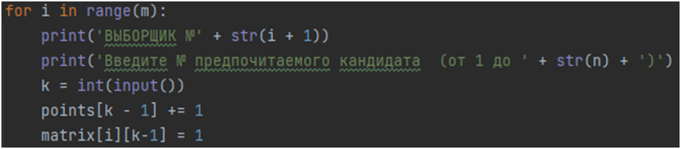

Рис.1 Обработка матрицы ответов для метода относительного большинства

Суть: для каждого кандидата считаю количество участников голосования, которые выбрали его (поставили на 1-ое место). Из сумм формируется итоговый массив.

*Вывод результатов*

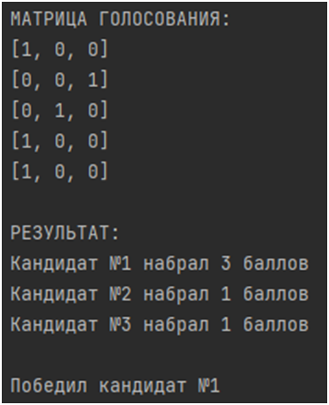

Рис.2 Результаты обработки метода относительного большинства

В выводе показываю матрицу голосования, в которой строка – голосующий, столбец – место кандидатов. Также показываю баллы каждого кандидата и итоговый результат.

**Метод Борда**

Описание: Каждый выборщик объявляет свои предпочтения, ранжируя p кандидатов от лучшего к худшему (безразличие запрещается). Кандидат не получает очков за последнее место, получает p – 1 очков за первое место. Побеждает кандидат с наибольшей суммой очков.

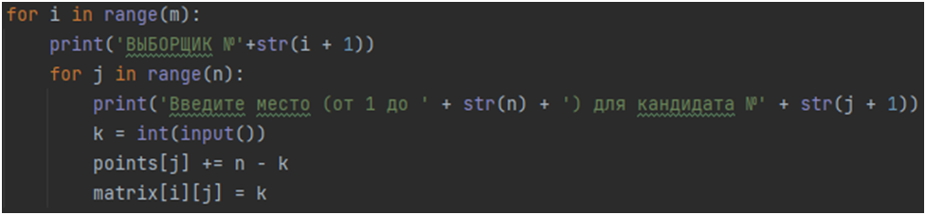

Рис.3 Обработка матрицы ответов для метода Борда

Суть: для каждого кандидата высчитываю сумму баллов обратных к реальному месту, т.е., если кандидат стоит на первом месте, то он получит максимальное количество баллов.

*Вывод результатов*

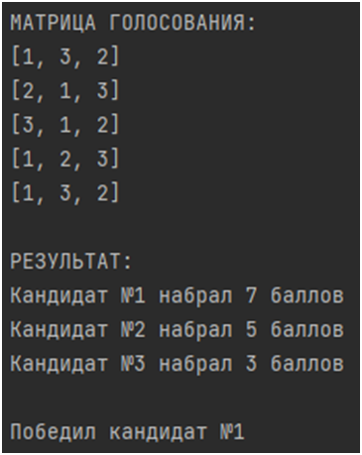

Рис.4 Результаты обработки метода Борда

В выводе показываю матрицу голосования, в которой строка – голосующий, столбец – место кандидатов. Также показываю баллы каждого кандидата и итоговый результат.

**Заключение**

В рамках лабораторной работы была разработана система, включающая две модели принятия коллективных решений. В отчете описана теория к каждой модели, а также методы решения и результаты.